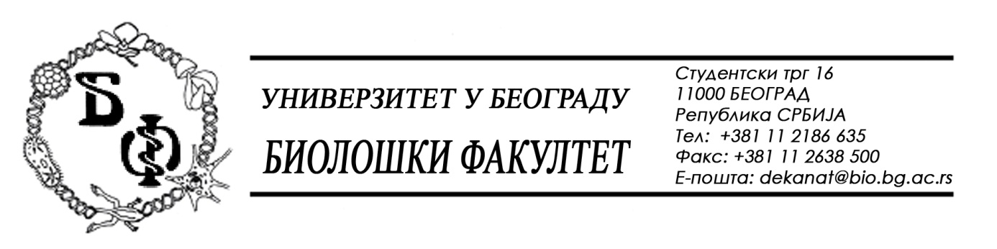
ИЗМЕНА КОНКУРСНЕ ДОКУМЕНТАЦИЈЕ БР. 1
ЗА ЈАВНУ НАБАВКУ БРОЈ Д-1/2019

У току рока за подношење понуда у поступку јавне набавке мале вредности за доделу уговора о набавци - електричне енергије за потребе Биолошког факултета, Универзитет у Београду, на местима потрошње Таковска 43 и Даламтинска 15 за коју су конкурсна документација и јавни позив, дана 31.12.2018. године, објављени на Порталу јавних набавки и интернет страници наручиоца, Наручилац je врши измену конкурсне документације у коме je садржано следеће:
1. мења се конкурсна документација у одељку V (Упутство понуђачима како да сачине понуду), тачка 18. (18. Врста критеријума за доделу Уговора ), у смислу да се брише став 2. и наведена тачка сада гласи:
18. Врста критеријума за доделу Уговора
Наручилац ће донети одлуку о додели уговора на основу критеријума најниже понуђене цене.
У случају да Понуђач даје попуст на понуђену цену, исти мора урачунати у коначну цену понуде. Попуст који није урачунат у коначну цену неће бити узет у обзир приликом оцене понуда, али може бити узет у обзир приликом закључења уговора уколико понуда тог Понуђача буде изабрана као најповољнија у складу са предвиђеним критеријумом.
У случају да два или више Понуђача понуде исту најнижу цену, предност ће имати понуда са повољнијим условима плаћања.У случају исте најниже цене и истих услова плаћања, предност има понуда оног Понуђача који је имао више спроведених трансакција електричне енергије. У случају да две или више понуда имају исту најнижу цену, исте услове плаћања и исти број спроведених трансакција електричне енергије, Наручилац ће доделити уговор оном Понуђачу који буде извучен путем жреба.
Извлачење путем жреба ће се одржати наредног дана од дана отварања понуда. Жребом ће бити обухваћене само оне понуде које имају једнаку најнижу понуђену цену, исти рок плаћања и једнак број спроведених трансакција електричне енергије. Извчачење путем жреба ће се извршити јавно, у присуству Понуђача, и то тако што ће Наручилац називе Понуђача исписати на одвојеним папирима, који су исте величине и боје, те ће све те папире ставити у провидну кутију одакле ће се извући само један папир. Уговор ће тада бити додељен Понуђачу чији назив буде на извученом папиру. Понуђачима који не присуствују овом поступку Наручилац ће доставити записник са извлачења путем жреба.
2. Такође, мења се конкурсна документација у одељку V (Упутство понуђачима како да сачине понуду), тачка 2. (Начин на који понуда мора да буде сачињена), у делу кој гласи:

Понуда се сматра благовременом уколико је примљена од стране Наручиоца до 11.01.2019. године до 11,00 часова.
Наручилац ће, по пријему одређене понуде, на коверти, односно кутији у којој се понуда налази, обележити време пријема и евидентирати број и датум понуде према редоследу приспећа. Уколико је понуда достављена непосредно наручулац ће понуђачу предати потврду пријема понуде. У потврди о пријему наручилац ће навести датум и сат пријема понуде.
Понуда коју наручилац није примио у року одређеном за подношење понуда, односно која је примљена по истеку дана и сата до којег се могу понуде подносити, сматраће се неблаговременом.
- Јавно отварање понуда одржаће се 11.01.2019. године са почетком у 11:30 часова у просторијама Факултета на Студентском тргу бр. 3, десно крило зграде, II спрат, Деканат.

- ИЗMЕНОМ НОВИ РОК САДА ГЛАСИ: „ Понуда се сматра благовременом уколико је примљена од стране Наручиоца до 14.01.2019. године до 11:00 часова.
Наручилац ће, по пријему одређене понуде, на коверти, односно кутији у којој се понуда налази, обележити време пријема и евидентирати број и датум понуде према редоследу приспећа. Уколико је понуда достављена непосредно наручулац ће понуђачу предати потврду пријема понуде. У потврди о пријему наручилац ће навести датум и сат пријема понуде.
Понуда коју наручилац није примио у року одређеном за подношење понуда, односно која је примљена по истеку дана и сата до којег се могу понуде подносити, сматраће се неблаговременом.
- Јавно отварање понуда одржаће се 14.012019. године са почетком у 11:30 часова у просторијама Факултета на Студентском тргу бр. 3, десно крило зграде, II спрат, Деканат.“

Све наведено објављује се на Порталу јавних набавки и интернет страници наручиоца.

Измене и допуне конкурсне документације су саставни део конкурсне документације за предметну набавку!!!

КОМИСИЈА ЗА ЈАВНУ НАБАВКУ

